Nota de Prensa N°136-2010

INFORME MENSUAL DE COMERCIO EXTERIOR
JUNIO 2010

El intercambio comercial del Perú con el resto del mundo creció 39,8% en junio. Las exportaciones alcanzaron una cifra récord de US$ 3 053 millones, superando al mayor monto registrado anteriormente y que correspondió a julio del 2008 (antes del inicio de la crisis financiera) con una cifra de US$ 3 012 millones. De esta forma, en junio del 2010 las exportaciones crecieron 41,0%, mientras que las importaciones lo hicieron en 38,3%.

En términos acumulados, el intercambio comercial del primer semestre aumentó 35,3%. En este período, las exportaciones crecieron 37,5% y las importaciones en 32,8%.

I. INTERCAMBIO COMERCIAL

En junio, el intercambio comercial del Perú con el resto del mundo ascendió a US$ 5 444 millones, monto que representó un crecimiento de 39,8% en comparación con el mismo mes del año anterior.

Con este resultado, el intercambio comercial totalizó US$ 29 160 millones durante el primer semestre del año, siendo superior en 35,3% respecto del nivel alcanzado en idéntico período del año anterior.

INTERCAMBIO POR BLOQUES

En el primer semestre del año, el intercambio comercial peruano mantuvo tasas de crecimiento positivas con todos los bloques comerciales, destacando el mayor avance registrado con los países de la Comunidad Andina (43,3%).

El intercambio comercial con la Comunidad Andina, que representó el 8% del comercio del Perú con el resto del mundo, aumentó 43,3% durante el primer semestre, debido al dinamismo de las importaciones (51,0%) y exportaciones (33,4%). Asimismo, las importaciones concentraron el 60% del comercio con la CAN. Según países, el comercio con Ecuador, principal socio comercial, registró la más alta tasa de crecimiento (66,4%), seguido de Bolivia (34,9%) y Colombia (26,8%).

El intercambio comercial con el APEC, que representa el 58% del total, creció 42,3% respecto del primer semestre del año pasado, explicado tanto por un crecimiento de las exportaciones (45,2%), como de las importaciones (39,2%). Cabe señalar que más de la mitad (52% del total) del comercio con el APEC se registró con los países de América. Según países, Estados Unidos (31% del total), China (28% del total) y Canadá (11% del total), fueron los tres principales socios comerciales; sin embargo, destacó el mayor dinamismo con Canadá (64,3%), beneficiado por el Tratado de Libre Comercio con este país vigente desde agosto del 2009, así como Tailandia (95,6%).

El comercio con la Unión Europea (UE), que concentra el 14% del total transado por Perú, aumentó 41,3% en el primer semestre, resultado que se explica principalmente por el mayor crecimiento de las exportaciones (64,8%) que fueron las que predominaron en el comercio con la UE, al registrar una participación del 65% del total del intercambio. En este período, destacó el crecimiento del comercio con Finlandia (114,3%), Bélgica (104,2%) y Bulgaria (69,4%).

Por su parte, el comercio con los países no agrupados (Resto, que explicó el 14% del comercio peruano) aumentó 10,9% respecto al primer semestre del 2009, resultado impulsado básicamente por las importaciones (crecieron 40,7%) y en menor medida por las exportaciones (crecieron 0,4%). Según países, destacó el crecimiento en el comercio con Panamá (492,3%) y Nigeria (251,9%), atribuible a la mayor importación de combustibles.

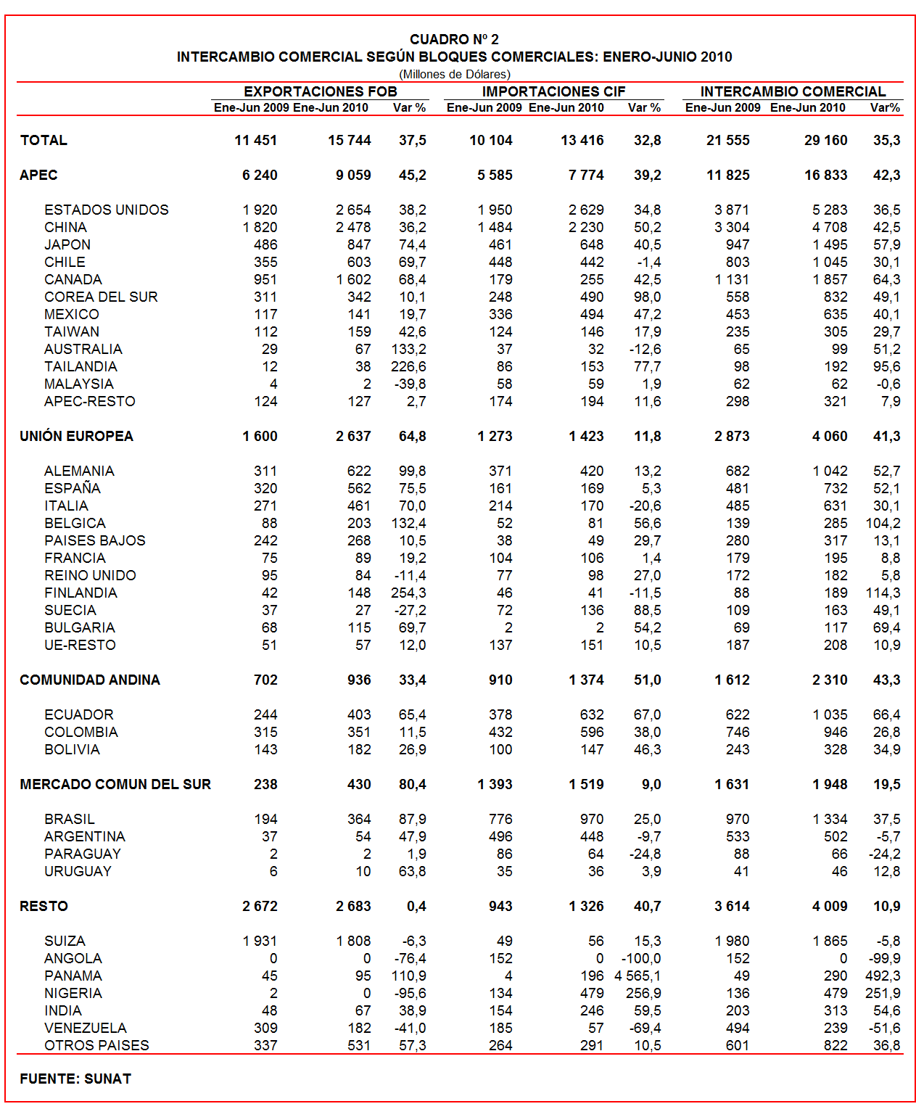

Finalmente, el intercambio comercial con el MERCOSUR, que representó el 6% del comercio del Perú con el resto del mundo, creció 19,5% durante el primer semestre. En este período, las exportaciones crecieron 80,4% y las importaciones en 9,0%. Según países, Brasil es el más importante socio comercial con el 68% del comercio con este bloque.

II. EXPORTACIONES

En junio, las exportaciones ascendieron a US$ 3 053 millones registrando un crecimiento de 41,0% respecto de similar mes del año anterior. Cabe señalar que el monto exportado de junio es el mayor valor mensual nunca antes registrado en el Perú superando al segundo más alto que se registró en julio del 2008.

En junio, las exportaciones tradicionales se expandieron 43,2% y las no tradicionales lo hicieron en 32,0%. En la composición mensual, se observó que las exportaciones tradicionales representaron 77% del total de las exportaciones peruanas, mientras que las no tradicionales el 22% del total.

De esta forma, durante el primer semestre del año las exportaciones peruanas sumaron US$ 15 744 millones y aumentaron 37,5% respecto de similar período del año anterior. A nivel desagregado, las exportaciones tradicionales (43,1%) crecieron más que las no tradicionales (19,8%).

II.1 EXPORTACIONES TRADICIONALES

En junio, las exportaciones tradicionales ascendieron a US$ 2 353 millones, nivel superior en 43,2% respecto de similar mes del año 2009. Según sector económico, destacó la expansión de las ventas al exterior de petróleo y derivados (102,6%), productos agrícolas (51,2%) y minerales (51,0%). Por su parte, las exportaciones de productos pesqueros disminuyeron 21,0%.

En el primer semestre las exportaciones tradicionales sumaron US$ 12 234 millones, monto que representó un avance de 43,1% en relación a similar período del año anterior. El aumento del valor exportado en el período fue liderado por el sector petróleo y derivados (104,2%), seguido por el minero (43,3%) y agrícola (28,9%); en contraste, las exportaciones pesqueras disminuyeron 1,0%.

Cabe recordar la enorme dependencia de los minerales en la estructura de las exportaciones peruanas, ya que el sector minero explicó el 80% de las exportaciones tradicionales del período enero-junio del 2010.

Respecto del número de empresas que realizaron actividades exportadoras de productos tradicionales, en el acumulado enero-junio se registraron 340 exportadores, cifra superior en 2 a la cantidad observada en similar período del 2009. De dicho total, el 40% de empresas realizó ventas al exterior por montos superiores a US$ 1 millón.

Productos mineros

En junio, las exportaciones de minerales ascendieron a US$ 1 855 millones, monto superior en 51,0% respecto de similar mes del año anterior. En el mes destacó el repunte en las exportaciones de zinc (79,2%), metales menores (77,4%), cobre (62,8%), plomo (53,5%), hierro (41,8%), oro (40,1%) y plata (5,9%).

El oro fue el principal producto exportado en junio alcanzando un monto de US$ 735 millones y un incremento de 40,1%. Este mineral registró un incremento en su cotización internacional de 29,9% respecto de junio del año pasado. Según mercados de destino, las exportaciones de este mineral se dirigieron principalmente a Suiza (45% del total), Canadá (28% del total) y Estados Unidos (24% del total). Sin embargo, las ventas de oro a Suiza, principal destino, registraron un crecimiento moderado de 1,5%, respecto al dinamismo mostrado por las ventas a Estados Unidos (297,7%) y Canadá (47,5%).

El cobre fue el segundo producto minero de exportación con un monto de US$ 726 millones, registrando en junio un crecimiento de 62,8%. La cotización internacional de este metal creció 29,8% en comparación con junio de 2009. A nivel desagregado, los minerales de cobre y sus concentrados (71,6%) lideraron el ritmo de crecimiento de las exportaciones de cobre, seguido de los cátodos y secciones de cátodos de cobre refinado (45,8%). Según países de destino, China (30% del total), Japón (14% del total), Alemania (11% del total) y España (9% del total), fueron los principales destinos del cobre peruano.

Productos pesqueros

Las exportaciones de productos pesqueros ascendieron a US$ 203 millones en junio, lo que representó una disminución de 21,0% respecto de similar mes del año anterior, debido a un retroceso en las ventas de harina de pescado (-21,9%) y aceite de pescado (-13,8%). Cabe resaltar que la harina de pescado registró un incremento en su cotización internacional de 62,1% respecto de junio del 2009.

En junio se produjeron menores ventas de harina de pescado a Taiwán (-59,6%), Turquía (-55,7%), Vietnam (-20,0%) y China (-18,3%) entre otros; por su parte, mercados como el de Canadá (-52,7%), China (-33,8%) y Estados Unidos (-13,6%), redujeron sus pedidos de aceite de pescado peruano.

Petróleo y derivados

Las exportaciones de petróleo y derivados ascendieron a US$ 221 millones en junio, monto que representó un crecimiento de 102,6% respecto a similar mes del año 2009, al incrementarse las ventas de crudo (158,6%) y derivados (90,8%). Cabe señalar que el 78% de las exportaciones de este sector correspondió a derivados. Por su parte, la cotización internacional promedio del petróleo reflejó un aumento de 69,58 US$/barril en junio de 2009 a 75,35 US$/barril en junio del 2010.

Productos agrícolas

Las exportaciones agrícolas ascendieron a US$ 74 millones en junio, registrando un crecimiento de 51,2% respecto de similar mes del año anterior. Este resultado fue influenciado por las exportaciones de café que crecieron 51,1% debido al incremento en la producción y la sostenibilidad de los precios.

II.2 EXPORTACIONES NO TRADICIONALES

En junio, las exportaciones no tradicionales ascendieron a US$ 677 millones, monto que representó un crecimiento de 32,0% respecto del nivel alcanzado en similar mes del año anterior. Destacó el repunte en las exportaciones del sector químico (98,6%), minero no metálico (65,9%), pesquero (45,6%), siderúrgico-metalúrgico (42,5%), el sector denominado otros (35,0%), metal-mecánico (29,5%), agropecuario (22,8%) y sector textil (0,6%).

Con el resultado de junio, se tiene que en el primer semestre del año las exportaciones de productos no tradicionales sumaron US$ 3 388 millones, monto superior en 19,8% en comparación con similar período del año anterior. Las exportaciones del sector siderúrgico-metalúrgico (80,7%) fueron las que más crecieron, seguido del sector químico (41,1%), minería no metálica (34,6%), pesquero (22,1%), agropecuario (15,1%), el sector denominado otros (14,6%) y metal mecánico (12,5%). Por su parte, las exportaciones textiles disminuyeron 3,3%.

A diferencia de las exportaciones tradicionales, las exportaciones no tradicionales se caracterizaron por una mayor diversificación. El agropecuario sigue siendo el más importante sector no tradicional, registrando una participación del 27% del total en el primer semestre; le siguieron en orden de importancia el sector textil (20% del total), químico (17% del total) y siderúrgico-metalúrgico (11% del total), entre otros.

En el primer semestre se identificaron 4 901 exportadores de productos no tradicionales, cifra superior en 178 a la obtenida en similar período del año anterior. De ese total, un 9% de las empresas registró exportaciones por montos mensuales superiores a US$ 1 millón.

Productos agropecuarios

Las exportaciones del sector agropecuario ascendieron a US$ 173 millones en junio, monto que representa un crecimiento de 22,8% respecto de similar mes del año anterior. En dicho mes destacaron las mayores ventas de frijol castilla (176,8%), cacao crudo (73,7%), paltas (69,4%), jugo de maracuyá (60,4%) y aceitunas (58,5%), entre otros. De otro lado, los más importantes destinos de estos productos fueron Estados Unidos (26% del total), Países Bajos (12% del total) y España (11% del total).

Productos textiles

En junio, el monto exportado del sector textil fue de US$ 142 millones, que representó un 0,6% de crecimiento respecto a la registrada en similar mes del 2009, atribuible a las menores ventas de tejidos (-25,9%) y prendas de vestir (-4,1%); comportamiento parcialmente contrarrestado por un repunte en las ventas de hilados (73,8%) y fibras textiles (37,8%). Según países, destacó la caída de las exportaciones textiles a Venezuela (-60,5%), Francia (-31,0%) e Italia (-10,9%). Caso contrario sucedió con las exportaciones dirigidas a Estados Unidos, principal destino con el 49% del total, las que reflejaron un crecimiento de 22,1% en junio del 2010.

Productos pesqueros

Las exportaciones de productos pesqueros sumaron US$ 79 millones en junio, lo que representó un crecimiento de 45,6% respecto de similar mes del año anterior, debido a las mayores embarques de los demás pulpos congelados (220,5%), demás calamares y potas congeladas (170,0%), almejas y locos (150,8%), y demás moluscos e invertebrados acuáticos (110,3%), entre otros. Los tres principales mercados de destino fueron China (23% del total), España (22% del total) y Estados Unidos (13% del total).

Productos químicos

Las exportaciones del sector químico alcanzaron los US$ 122 millones en junio, monto superior en 98,6% respecto de similar mes del año anterior, por el dinamismo registrado en las ventas de polipropileno (2 269,1%), alcohol etílico (821,9%), lacas colorantes (471,5%) y carmín de cochinilla (390,7%), entre otros. Los más importantes destinos de los productos químicos peruanos son los países andinos, que en conjunto concentraron la tercera parte de estas exportaciones.

Productos de metal-mecánica

En junio, las exportaciones de este sector ascendieron a US$ 34 millones, monto que representó un crecimiento de 29,5% respecto de similar mes del año anterior. Este resultado se sustentó por las mayores ventas a Israel (99 914,8%), China (2 379,1%) y Bolivia (278,8%), entre otros.

Productos siderúrgico-metalúrgicos

Las exportaciones de este sector sumaron US$ 59 millones, registrando un crecimiento de 42,5% en junio al incrementarse las ventas de las demás barras simplemente laminadas (4 603,1%), los demás tornillos y pernos (2 364,1%), desperdicios y desechos de acero inoxidable (763,7%) y chapas y tiras de cobre refinado (682,2%), entre otros. De otro lado, los principales mercados fueron Colombia (21% del total), Estados Unidos (19% del total) y Bolivia (11% del total).

II.3 DESTINO DE LAS EXPORTACIONES

En el primer semestre del 2010, Estados Unidos fue el principal destino de las exportaciones peruanas con una participación del 17% del total. Le siguieron en orden de importancia China (16% del total), Suiza (11% del total), Canadá (10% del total) y Japón (5% del total).

Las exportaciones a Estados Unidos ascendieron a US$ 2 654 millones en el primer semestre del 2010, cifra que significó un crecimiento de 38,2% en comparación con similar período del año anterior. El oro, cátodos y secciones de cátodos de cobre refinado, aceites crudos de petróleo y las demás gasolinas sin tetraetilo de plomo, fueron los principales exportados a este mercado.

Por su parte, las exportaciones peruanas a China ascendieron a US$ 2 478 millones en el primer semestre del 2010, registrando un crecimiento de 36,2% respecto de similar período del año anterior. A este país asiático se exportaron principalmente minerales de cobre y sus concentrados, harina de pescado, minerales de plomo y sus concentrados y cátodos y secciones de cátodos de cobre refinado, entre otros.

Gráfico N° 5
Exportaciones FOB por Países de Destino
Estructura %

Las exportaciones dirigidas a Suiza ascendieron a US$ 1 808 millones, monto que registró una caída de 6,3% respecto del acumulado enero-junio del 2009, al reducirse las ventas de oro, principal producto de exportación a ese país, y de minerales de cobre y sus concentrados.

Según bloques comerciales, el APEC fue el principal destino de las exportaciones peruanas, con el 57% del total durante el primer semestre del 2010, seguido del Resto de países no agrupados con 17%, la Unión Europea también con 17%, y finalmente la CAN y MERCOSUR que en conjunto representaron el 9% del total exportado.

Según estructura, APEC concentró el 62% de nuestras exportaciones tradicionales en el primer semestre del 2010, siendo el oro, los minerales de cobre, cobre refinado y harina de pescado, los más requeridos por dichas economías. Este bloque también demandó el 42% de las exportaciones no tradicionales, principalmente “t-shirts” de algodón para hombres o mujeres, espárragos frescos o refrigerados, moluscos e invertebrados acuáticos y uvas frescas.

La Unión Europea adquirió el 16% del total de nuestras exportaciones tradicionales, destacando las ventas de minerales de cobre, cobre refinado, minerales de zinc, harina de pescado y oro, entre otros. Asimismo, el 21% de las exportaciones no tradicionales peruanas se dirigieron a este mercado, predominando en ellas, las ventas de paltas, calamares y potas, espárragos frescos o refrigerados y mangos, entre otros.

Por su parte, las exportaciones peruanas al mercado andino se componen básicamente de productos no tradicionales. Es así que, en el primer semestre del 2010, la CAN explicó el 21% de las exportaciones no tradicionales y el 2% de las exportaciones tradicionales. Cabe señalar que los alambres de cobre refinado, las demás preparaciones utilizadas para la alimentación de los animales, barra de hierro o acero sin alear y las demás máquinas de sondeo o perforación autopropulsadas, fueron los principales productos no tradicionales que se exportaron al mercado andino.

En el caso de MERCOSUR, dicho bloque concentró el 4% de las exportaciones no tradicionales y el 2% de las tradicionales. En el primer grupo sobresalieron las ventas de alambres de cobre refinado, lacas colorantes, fosfato dicálcico, aceitunas preparadas o conservadas, entre otros; mientras que en el segundo grupo, sobresalieron las ventas de cobre refinado, minerales de zinc y plata en bruto, entre otros.

Finalmente, el Resto de países concentró el 18% de nuestras exportaciones tradicionales y el 12% de las no tradicionales. En el primer grupo destacaron las exportaciones de oro, minerales de cobre, residual y minerales de zinc; mientras que en el segundo lo hicieron los demás “t-Shirts” de algodón para hombre o mujer, alambre de cobre refinado y las demás blusas de punto de algodón para mujeres o niñas, entre otros.
Gráfico N° 6
Exportaciones FOB por Bloques Comerciales: Enero-Junio 2010
Estructura %

PERÚ: EXPORTACIONES DE MADERA MAHOGANY

En el primer semestre del 2010, las exportaciones de madera mahogany ascendieron a US$ 2,2 millones, monto que representó un crecimiento de 77,8% respecto de similar período del año anterior. Siguiendo la misma tendencia, en el mismo período la cantidad exportada de madera mahogany aumentó de 0,8 a 1,3 miles de metros cúbicos, registrando un crecimiento de 75,7%.

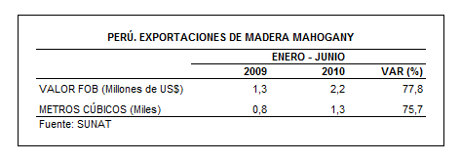

Cabe mencionar que las exportaciones peruanas de madera mahogany del primer semestre se dirigieron a 3 países, destacando Estados Unidos como el más importante destino con el 95% del total exportado; el restante 5% se dirigió a República Dominicana y México. En términos relativos, las exportaciones de madera mahogany a Estados Unidos crecieron 82,2% en el primer semestre de 2010, mientras que las orientadas a República Dominicana disminuyeron 1,3%.

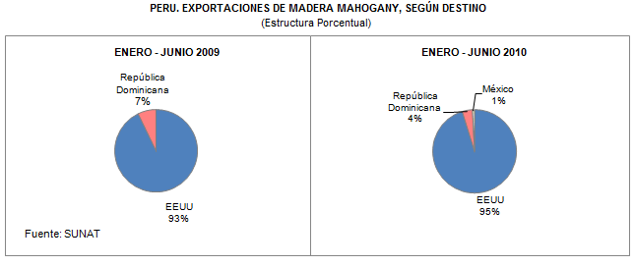

En el período analizado se identificaron 6 empresas que exportaron maderas mahogany, siendo las más importantes Forestal Venao (US$ 1,1 millones), Maderera Bozovich (US$ 0,6 millones) y Corporación Forestal Claudita (US$ 0,2 millones)

Gerencia de Comunicaciones e Imagen Institucional
Lima, jueves 12 de agosto del 2010.

Las cifras de importaciones para el consumo y exportaciones definitivas difieren de las publicadas por el BCRP por un tema metodológico y de cobertura. Salvo que se diga lo contrario, en el presente informe toda mención general a las importaciones o exportaciones se refiere al “valor importado” o “valor exportado”, respectivamente.
Construido a partir de la suma de las importaciones CIF y las exportaciones FOB de bienes registrados bajo los regímenes de exportación definitiva e importación para el consumo.
Cabe mencionar que la principal empresa exportadora de estaño (MINSUR), viene exportando volúmenes de este mineral en lo que va del presente año pero bajo el Régimen de Exportación Temporal (en junio, esta empresa realizó operaciones por un monto ascendente a US$ 35 millones), por lo que aún ellos no se reflejan en el régimen de exportación definitiva en la que se basan las estadísticas de esta nota de prensa.
La cotización corresponde a las cifras presentadas en la Nota Semanal Nº 28 del Banco Central de Reserva del Perú del 23 de julio de 2010 y se compara con similar mes del 2009.
Idem (4).
Idem (4).
Idem (4).
Que se compone principalmente de maderas y papeles.
Compuesta principalmente de madera caoba. Cabe señalar que en América del Sur, la mayor extracción de esta especie se encuentra en el Perú.

